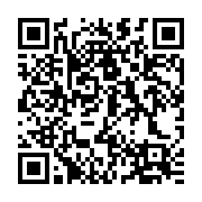**【申し込み方法】**

次のQRコードからフォームを開いて必要事項を送信してください。

（ https://qr.paps.jp/sN7aK ）

または、下記の申込書の要領で必要事項を記入のうえ、本会事務局へFAX・郵送・メールにてお申込みください。

 定員や会場の都合を踏まえ受験頂けることを確認し、決定とともに受験料の納入方法をお知らせします。

―――――――滋賀県社会福祉士会　社会福祉士　全国統一模擬試験　申込書―――――――

|  |  |
| --- | --- |
| ふりがな |  |
| 氏名 |  |
| 住所  （受験票送付先） | 〒　　　－ |
| 電話番号 |  |
| Emailアドレス |  |
| その他  （点字受験の希望、車いすでの受験の有無） |  |

* 申し込み期限は、２０２５年８月１９日(火)です。

※申込の後、８月末の時点で本会から連絡のない場合は、申込が完了していない可能性がありますので、本会までお問い合わせください。